淡江時報 第 1064 期
【即時】食光記憶現場直播
學校要聞
本校覺生紀念圖書館因應世界閱讀日舉辦系列活動中，於4月23日中午12時起，在書卷廣場閱讀市集首先開跑，有「說書沙龍」、「料理展演」、「漂書站」，以及「互動遊戲」，歡迎大家趕快到現場。

【記者李欣倪淡水校園報導】為響應世界閱讀日，覺生紀念圖書館於4月23日(今日)在圖書館總館大門前舉行開幕式舉行「食光記憶－日本飲食與文學閱讀地圖」，校長張家宜、圖書館館長宋雪芳、秘書長何啟東、總務長羅孝賢、人資長莊希豐與外語學院院長陳小雀等主管蒞臨現場。

日文系系主任曾秋桂帶領日文碩一佩德羅和日文三谷井研輔二位學生，「說料理˙談文學」為題，用流利的中文為大家講述章魚燒的歷史以及日本文學的特色。而在書卷廣場上，安排有日本文化研究社的茶道展演、資圖系和企管系以及機器人研究社合作的互動遊戲區，如頂書遊戲、校園探索包和AI 夾娃娃機等體驗，同時，圖書館和資圖系合作「漂書站」活動，有關環境教育、日本文學、漫畫等各類書籍，約800冊提供師生索取。

張校長表示：這次是為了呼應世界閱讀日以及世界地球日所舉辦的系列活動，鼓勵大家多多閱讀之外，也讓全校師生重視環保概念。而圖書館館長宋雪芳說，圖書館自2015年開始，定期舉辦世界閱讀日活動，隨著AI趨勢的來臨認為閱讀不應侷限在教室或圖書館內，而是隨時皆可進行，同時希望透過這次的活動規劃，能夠使讀者和作者有跨越時空的交流，並且希望能使大家更加享受圖書館所典藏的書籍。

此外，於4月23日至5月13日止在圖書館2樓閱活區舉辦館藏主題展，安排「文學地景」、「料理小說」、「飲食地景」、「日本文學名著」的書籍，歡迎全校師生密切注意。
2018/04/26

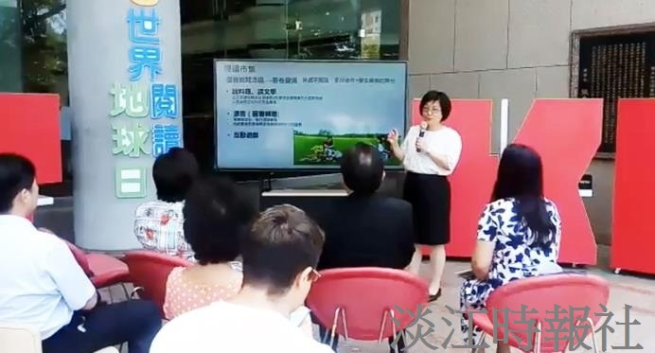
覺生紀念圖書館於4月23日(今日)在圖書館總館大門前舉行開幕式舉行「食光記憶－日本飲食與文學閱讀地圖」（圖／馮文星提供）

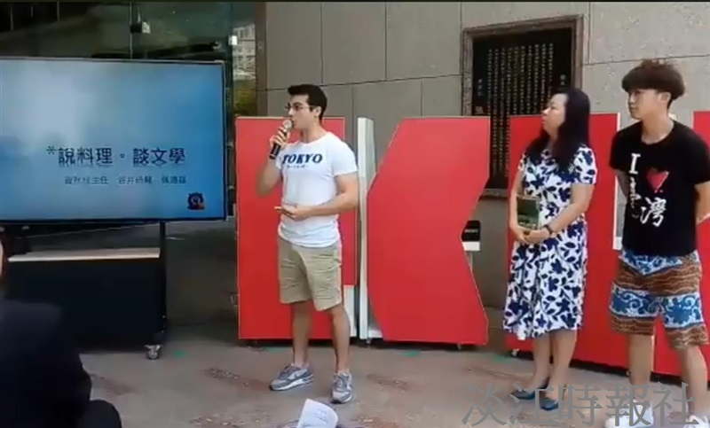
日文系系主任曾秋桂帶領日文碩一佩德羅和日文三谷井研輔二位學生，「說料理˙談文學」為題（圖／馮文星提供）

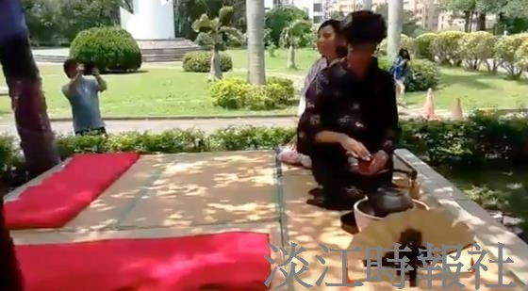
日本文化研究社的茶道展演（圖／馮文星提供）

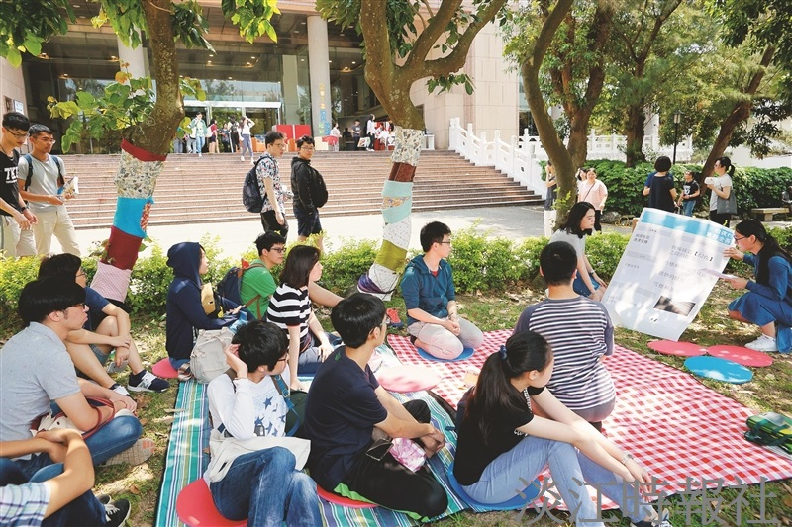
資圖系和企管系以及機器人研究社合作的互動遊戲區（圖／馮文星提供）

